# 1 Цель работы

Целью работы является:

получение передаточной характеристики полевого транзистора в схеме с общим истоком;

получение зависимости сопротивления канала полевого транзистора от напряжения затвор-исток;

получение семейства выходных характеристик полевого транзистора в схеме с общим истоком;

исследование работы транзисторного каскада с общим истоком.

# 2 Исходные данные к работе

Работа выполняется на базовом лабораторном стенде с использованием модуля Lab5A для исследования характеристик полевого транзистора.

# 3 Теоретические сведения

Униполярными, или полевыми, транзисторами называются полупроводниковые приборы, в которых регулирование тока производится изменением проводимости проводящего канала с помощью электрического поля, перпендикулярного направлению тока. Оба названия этих транзисторов достаточно точно отражают их основные особенности: прохождение тока в канале обусловлено только одним типом зарядов, и управление током канала осуществляется при помощи электрического поля.

Электроды, подключенные к каналу, называются стоком (С) и истоком (И), а управляющий электрод называется затвором (З). Напряжение управления, которое создает поле в канале, прикладывается между затвором и истоком. В зависимости от, выполнения затвора униполярные транзисторы делятся на две группы: с управляющим р-n-переходом и с изолированным затвором.

Устройство полевого транзистора с изолированным затвором (ПТИЗ) приведено на рис. 5.1.

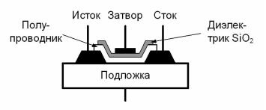

*Рис. 5.1. Устройство полевого транзистора с изолированным затвором*

В полевых транзисторах с изолированным затвором электрод затвора изолирован от полупроводникового канала с помощью слоя диэлектрика из двуокиси кремния SiO2. Поэтому полевой транзистор с такой структурой называют МОП-транзистором(металл-окисел-полупроводник). Электроды стока и истока располагаются по обе стороны затвора и имеют контакт с полупроводниковым каналом. Ток утечки затвора пренебрежимо мал даже при повышенных температурах. Полупроводниковый канал может быть обеднен носителями зарядов или обогащен ими. При обеденном канале электрическое поле затвора повышает его проводимость, поэтому канал называется индуцированным. Если канал обогащен носителями зарядов, то он называется встроенным. Электрическое поле затвора в этом, случае приводит к обеднению канала носителями зарядов.

Проводимость канала может быть электронной или дырочной. Если канал имеет электронную проводимость, то он называется n-каналом. Каналы с дырочной проводимостью называются p-каналами. В результате полевые транзисторы с изолированным затвором могут быть четырех-типов: с каналом n- или р-типов, каждый из которых может иметь индуцированный или встроенный канал.

Условные изображения этих типов транзисторов приведены на рис. 5.2.

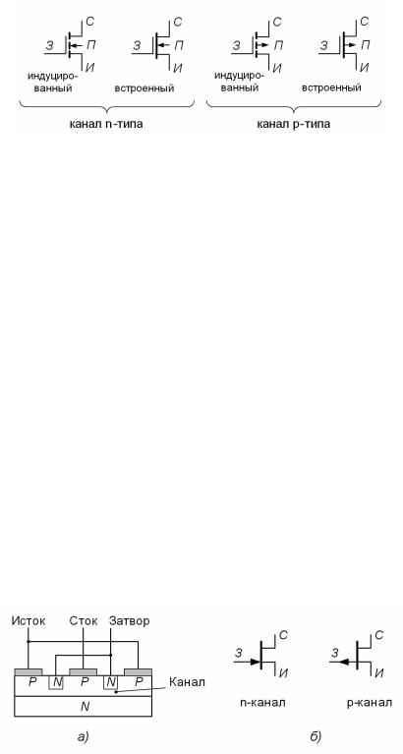

*Рис.5.2. Условное графическое изображение полевых транзисторов с изолированным затвором*

Графическое обозначение транзисторов содержит информацию о его устройстве. Штриховая линия обозначает индуцированный канал, сплошная – встроенный. Подложка (П) изображается как электрод со стрелкой, направление которой указывает тип проводимости канала. Если корпус транзистора выполнен из металла, то подложка имеет с ним электрический контакт. На электрических схемах подложка обычно соединяется с общим проводом. Затвор изображается вертикальной линией, параллельной каналу. Вывод затвора обращен к электроду истока.